АДМИНИСТРАЦИЯ

ГОРОДСКОГО ОКРУГА СПАССК-ДАЛЬНИЙ

РАСПОРЯЖЕНИЕ
20 апреля 2021г. г. Спасск-Дальний, Приморского края № 221-ра

Об обеспечении безопасности дорожного движения
в дни подготовки и проведения мероприятий,
посвященных празднованию 76-й годовщины Победы
в Великой Отечественной войне 1941 – 1945 г.г.
(временное ограничение движения)

В соответствии с Федеральным законом от 06 октября 2003 г. № 131-ФЗ «Об общих принципах организации местного самоуправления в Российской Федерации», на основании статьи 30 Федерального закона от 08 ноября 2007 г. № 257-ФЗ «Об автомобильных дорогах и о дорожной деятельности в Российской Федерации и о внесении изменений в отдельные законодательные акты Российской Федерации», Правил дорожного движения, утвержденных постановлением Совета Министров – Правительства Российской Федерации от 23 октября 1993 г. № 1090, раздела 5 Порядка осуществления временных ограничений или прекращения движения транспортных средств по автомобильным дорогам регионального или межмуниципального, местного значения в Приморском крае, утвержденного постановлением Администрации Приморского края от 11 апреля 2012 г. № 87-па, Устава городского округа Спасск-Дальний, а также в связи с проведением праздничных мероприятий, посвященных 76-й годовщине Победы в Великой Отечественной войне 1941-1945г.г., в целях обеспечения охраны общественного порядка и безопасности дорожного движения:

1. Прекратить движение транспортных средств по следующему графику:
01 мая 2021 года с 11.30 до 13.30 - временное ограничение движения автотранспорта по ул. Ленинская, от перекрестка ул. Ленинская – ул. Борисова до гостиницы «Лотос» (Схема – Приложение №1), объявить участок ул. Ленинская пешеходной зоной при проведении праздничного концерта;
05 мая 2021 года с 10.00 до 12.00 час - временное ограничение движения автотранспорта по ул. Ленинская, от перекрестка ул. Ленинская – ул. Борисова до гостиницы «Лотос» (Схема – приложение № 1), объявить участок ул. Ленинская пешеходной зоной при проведении репетиции военного шествия;
08 мая 2021 года с 17.00 до 19.00 час - временное ограничение движения автотранспорта по ул. Ленинская, от перекрестка ул. Ленинская – ул. Борисова до гостиницы «Лотос» (Схема – приложение № 1), объявить участок ул. Ленинская пешеходной зоной при проведении репетиции Образцового ансамбля «Провинция»;
08 мая 2021 года с 11.00 до 13.00 час - временное ограничение движения автотранспорта по ул. Ленинская (от перекрестка ул. Ленинская – ул. Борисова до перекрестка ул. Ленинская – ул. Кустовиновская), по ул. Кустовиновская (от перекрестка ул. Ленинская – ул. Кустовиновская до перекрестка ул. Кустовиновская - ул.Советская), по ул. Советская (от перекрестка ул. Кустовиновская - ул. Советская до перекрестка ул. Советская – ул. Борисова), по ул. Борисова (от перекрестка ул. Советская – ул. Борисова до перекрестка ул. Ленинская – ул. Борисова) (Схема – приложение № 2) при проведении легкоатлетической спортивной эстафеты;
09 мая 2021 года с 09.00 до 11.00 час – временное ограничение движения автотранспорта по ул. Советская, от перекрестка ул. Советская – ул. Кустовиновская (место формирования «Бессмертного полка») до перекрестка ул. Советская – ул. Покуса, (Схема – приложение № 3) объявить участок ул. Советская пешеходной зоной при проведении торжественных мероприятий у памятника «Спассчанам, павшим в годы Великой Отечественной войны»;
09 мая 2021 года с 9.30 до 15.30 час – временное ограничение движения автотранспорта по ул. Борисова, от перекрестка ул. Советская – ул. Борисова до перекрестка ул. Борисова – ул. Парковая; по ул. Ленинская, от перекрестка ул. Ленинская – ул. Борисова до гостиницы «Лотос» (Схема – приложение № 4), объявить участки ул. Борисова, ул. Ленинская пешеходной зоной;
09 мая 2021 года с 11.00 до 19.00 – временное ограничение движения автотранспорта по ул. Парковая, от перекрестка ул. Борисова – ул. Парковая до перекрестка ул. Парковая – ул. Народная (Схема – приложение № 5), объявить участок ул. Парковая пешеходной зоной при проведении праздничных мероприятий в городском парке культуры и отдыха им. Борисова;
09 мая 2021 года с 17.00 до 22.30 час - временное ограничение движения автотранспорта по ул. Ленинская, от гостиницы «Лотос» до перекрестка ул. Ленинская – ул. Борисова; по ул. Борисова, от перекрестка ул. Советская – ул. Борисова до перекрестка ул. Парковая – ул. Борисова (Схема – приложение № 6), объявить участки ул. Ленинская, ул. Борисова пешеходной зоной при проведении вечерней концертной программы и праздничного фейерверка.
2. Отделу дорожного хозяйства, транспорта и благоустройства управления жилищно-коммунального хозяйства Администрации городского округа Спасск-Дальний (Голубцов) организовать установку знаков дорожного движения 3.2 «Движение запрещено» и 6.18.2 «Направление объезда» в соответствии с Правилами дорожного движения Российской Федерации.
3. МБУ «Наш город» (Новиков):
установить дорожные знаки 3.2 «Движение запрещено» и 6.18.2 «Направление объезда»;
организовать объезд перекрытых участков автомобильных дорог в соответствии со Схемами временного полного перекрытия движения автотранспорта (приложения №№ 1 – 6).
4. Рекомендовать межмуниципальному отделу МВД России «Спасский» (Фисенко) ограничить движение автотранспорта в местах проведения массовых мероприятий в дни подготовки и празднования 76-й годовщины Победы в Великой Отечественной войне 1941-1945г.г.
5. Административному управлению Администрации городского округа Спасск-Дальний (Моняк) настоящее распоряжение опубликовать в периодическом печатном издании и разместить на официальном сайте городского округа Спасск-Дальний.
6. Контроль над исполнением настоящего распоряжения возложить на заместителя главы Администрации городского округа Спасск-Дальний Патрушева К.О.

Глава городского округа Спасск-Дальний А.К. Бессонов

Приложение № 1
1 | Схема временного полного перекрытия движения автотранспорта по улице Ленинская, от перекрестка с улицей Борисова до гостиницы «Лотос» | с 11-30 час.  до 13-30 час.  «01» мая 2021 г. | Утверждена:  распоряжением Администрации городского округа Спасск-Дальний от 20.04.2021 № 221-ра___
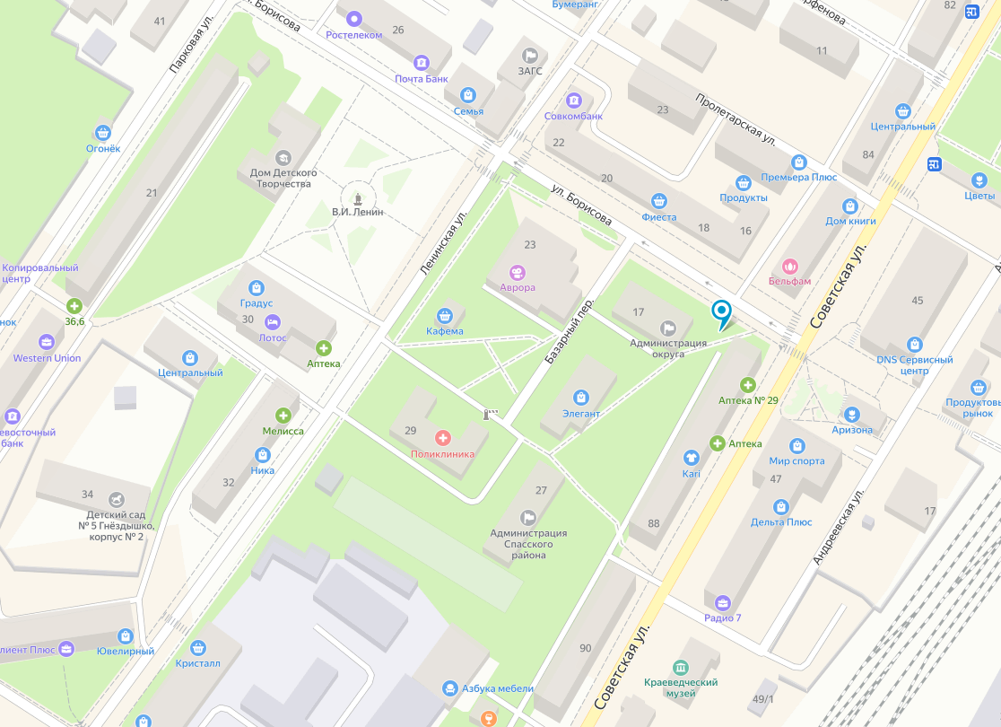

Приложение № 2
2 | Схема временного полного перекрытия движения автотранспорта по улицам Ленинская, Кустовиновская, Советская, Борисова | с 11-00 час.  до 13-00 час.  «08» мая 2021 г. | Утверждена:  распоряжением Администрации городского округа Спасск-Дальний от 20.04.2021 № 221-ра ____
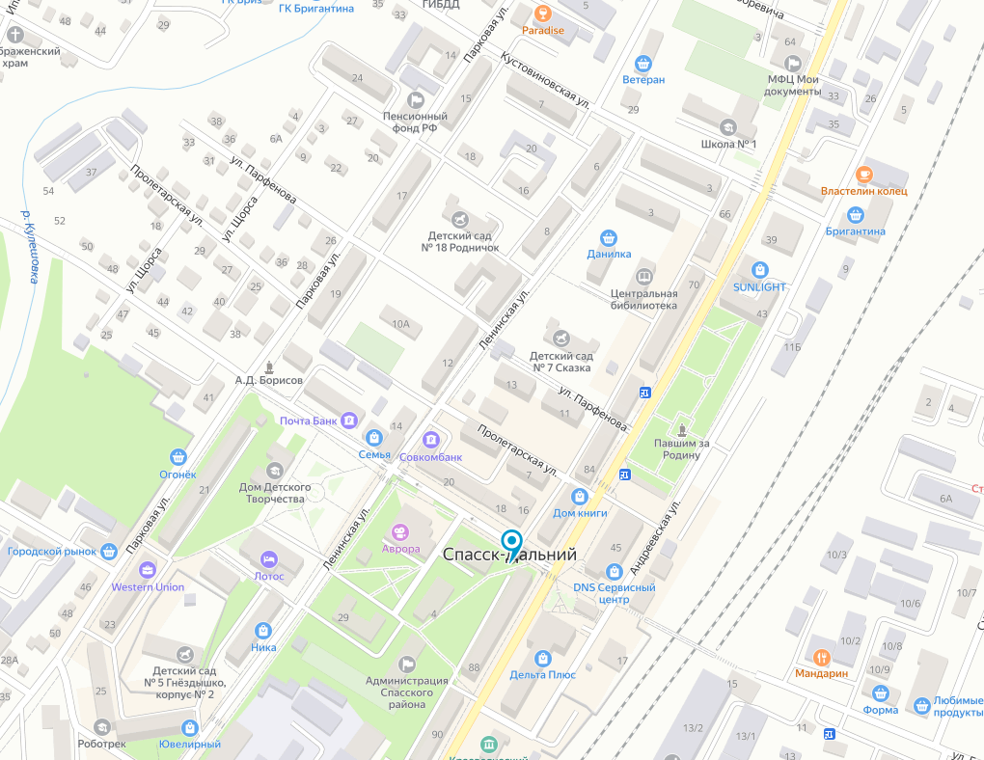
Приложение № 3
3 | Схема временного полного перекрытия движения автотранспорта по улице Советская, от перекрестка с улицей Кустовиновская до перекрестка с улицей Покуса | с 09-00 час.  до 11-00 час.  «09» мая 2021 г. | Утверждена:  распоряжением Администрации городского округа Спасск-Дальний от 20.04.2021 № 221-ра
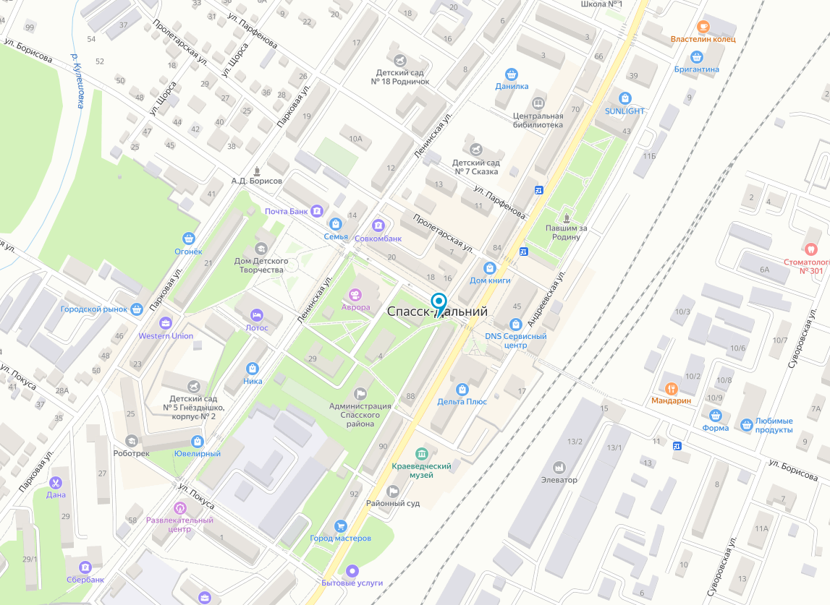

Приложение № 4
4 | Схема временного полного перекрытия движения автотранспорта по улице Борисова, от перекрестка с улицей Советская до перекрестка с улицей Парковая | с 09-30 час.  до 15-30 час.  «09» мая 2021 г. | Утверждена:  распоряжением Администрации городского округа Спасск-Дальний от 20.04.2021 № 221-ра
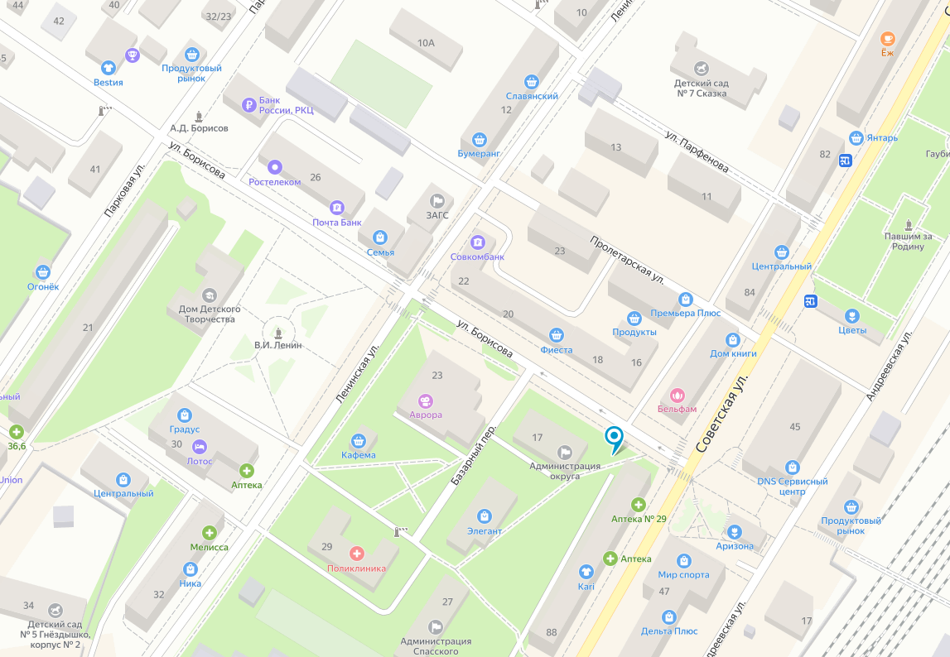

Приложение № 5
5 | Схема временного полного перекрытия движения автотранспорта по улице Парковая, от перекрестка с улицей Борисова до перекрестка с улицей Народная | с 11-00 час.  до 19-00 час.  «09» мая 2021 г. | Утверждена:  распоряжением Администрации городского округа Спасск-Дальний от 20.04.2021 № 221-ра
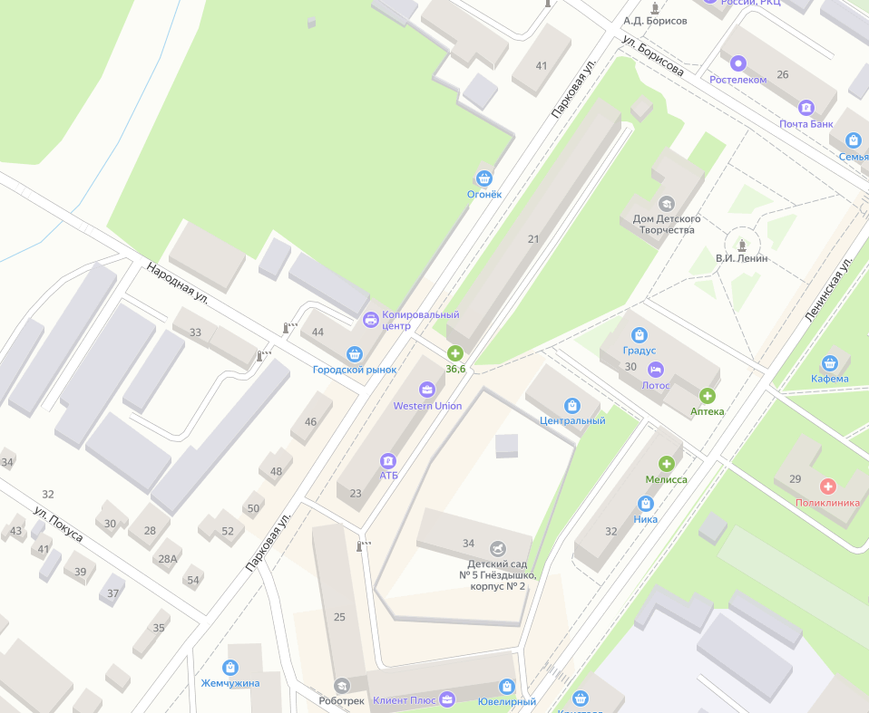

Приложение № 6
6 | Схема временного полного перекрытия движения автотранспорта по улице Ленинская и Борисова | с 17-00 час.  до 22-30 час.  «09» мая 2021 г. | Утверждена:  распоряжением Администрации городского округа Спасск-Дальний от 20.04.2021 № 221-ра
